**Obec Dobřejovice**

**Obecně závazná vyhláška Obce Dobřejovice**

**o místních poplatcích**

Zastupitelstvo obce Dobřejovice se na svém zasedání dne 13. 6. 2024 usnesením č. 2024/20/06 usneslo vydat na základě ustanovení § 14 zákona č. 565/1990 Sb., o místních poplatcích, ve znění pozdějších předpisů, a v souladu s § 10 písm. d) a § 84 odst. 2 písm. h) zákona č. 128/2000 Sb., o obcích (obecní zřízení), ve znění pozdějších předpisů, tuto obecně závaznou vyhlášku:

# ČÁST I.

# ZÁKLADNÍ USTANOVENÍ

**Článek 1**

**Úvodní ustanovení**

1. Obec Dobřejovice touto obecně závaznou vyhláškou zavádí tyto místní poplatky (dále jen „poplatky“)
   1. poplatek ze psů,
   2. poplatek za užívání veřejného prostranství,
   3. poplatek ze vstupného,
   4. poplatek z pobytu.
2. Správcem poplatku je obecní úřad.[1]

# ČÁST II.

# POPLATEK ZE PSŮ

**Článek 2**

**Poplatník a předmět poplatku**

1. Poplatek ze psů platí držitel psa. Držitelem a zároveň poplatníkem je pro účely tohoto poplatku osoba, která je přihlášená[2] nebo má sídlo na území České republiky.
2. Poplatek ze psů platí držitel obci příslušné podle svého místa přihlášení nebo sídla[3]. Při změně místa trvalého pobytu přihlášení nebo sídla platí držitel psa poplatek od počátku kalendářního měsíce následujícího po měsíci, ve kterém změna nastala, nově příslušné obci. Při změně místa trvalého pobytu přihlášení nebo sídla platí pro výpočet poměrné výše poplatku obdobně článek 4 odstavec 2.
3. Poplatek ze psů se platí ze psů starších 3 měsíců.[4]

**Článek 3**

**Ohlašovací povinnost**

1. Poplatník je povinen ohlásit správci poplatku vznik své poplatkové povinnosti do 15 dnů ode dne, kdy se pes stal starším tří měsíců, nebo ode dne, kdy nabyl psa staršího tří měsíců. Ve lhůtě 15 dnů je povinen ohlásit také zánik své poplatkové povinnosti (např. úhyn psa, jeho ztrátu, darování nebo prodej).
2. Povinnost ohlásit držení psa má i osoba, která je od poplatku osvobozena.

**Článek 4**

**Sazba poplatku**

1. Sazba poplatku za kalendářní rok činí:
   1. za jednoho psa ......................................................................................... 200 Kč,
   2. za druhého a každého dalšího psa téhož držitele .......................................... 250 Kč,
   3. za psa, jehož držitelem je osoba starší 65 let ................................................. 100 Kč,
   4. za druhého a každého dalšího psa téhož držitele, kterým je osoba starší 65 let ……………………….............................................................................................… 150 Kč.
2. V případě trvání poplatkové povinnosti po dobu kratší než jeden rok se platí poplatek v poměrné výši, která odpovídá počtu i započatých kalendářních měsíců. Při změně místa přihlášení nebo sídla platí držitel psa poplatek od počátku kalendářního měsíce následujícího po měsíci, ve kterém změna nastala, nově příslušné obci.[5]

**Článek 5**

**Splatnost poplatku**

1. Poplatek je splatný nejpozději do 31. 5. příslušného kalendářního roku.
2. Vznikne-li poplatková povinnost po datu splatnosti uvedeném v odstavci 1, je poplatek splatný nejpozději do 15. dne měsíce, který následuje po měsíci, ve kterém poplatková povinnost vznikla.

**Článek 6**

**Osvobození**

1. Od poplatku ze psů je osvobozen držitel psa, kterým je osoba nevidomá, osoba, která je považována za závislou na pomoci jiné fyzické osoby podle zákona upravujícího sociální služby, osoba, která je držitelem průkazu ZTP nebo ZTP/P, osoba provádějící výcvik psů určených k doprovodu těchto osob, osoba provozující útulek pro zvířata nebo osoba, které stanoví povinnost držení a používání psa zvláštní právní předpis[6].
2. Od poplatku se dále osvobozuje osoba, která prokazatelně převezme psa z útulku, a to za kalendářní rok, ve kterém psa takto převzala, a za kalendářní rok následující.
3. Údaj rozhodný pro osvobození dle odstavce 2 tohoto článku je poplatník povinen ohlásit ve lhůtě do 15 dnů od převzetí psa z útulku.
4. V případě, že poplatník nesplní povinnost ohlásit údaj rozhodný pro osvobození nebo úlevu ve lhůtách stanovených touto vyhláškou nebo zákonem, nárok na osvobození nebo úlevu zaniká.[7]

# ČÁST III.

# POPLATEK ZA UŽÍVÁNÍ VEŘEJNÉHO PROSTRANSTVÍ

**Článek 7**

**Předmět poplatku a poplatník**

1. Poplatek za užívání veřejného prostranství se vybírá za zvláštní užívání veřejného prostranství, kterým se rozumí provádění výkopových prací, umístění dočasných staveb a zařízení sloužících pro poskytování prodeje a služeb, pro umístění stavebních nebo reklamních zařízení, zařízení cirkusů, lunaparků a jiných obdobných atrakcí, umístění skládek, vyhrazení trvalého parkovacího místa a užívání tohoto prostranství pro kulturní, sportovní a reklamní akce nebo potřeby tvorby filmových a televizních děl.[8]
2. Poplatek za užívání veřejného prostranství platí fyzické i právnické osoby, které užívají veřejné prostranství způsobem uvedeným v odstavci 1 (dále v této části jen „poplatník“).[9]

**Článek 8**

**Veřejná prostranství**

Poplatek se platí za užívání veřejných prostranství, která jsou graficky vyznačena na mapě v příloze č. 1 a jmenovitě uvedena v příloze č. 2 této obecně závazné vyhlášky. Tyto přílohy tvoří nedílnou součást této obecně závazné vyhlášky.

**Článek 9**

**Ohlašovací povinnost**

Poplatník je povinen ohlásit zvláštní užívání veřejného prostranství správci poplatku nejpozději 7 dní před zahájením užívání veřejného prostranství. V případě užívání veřejného prostranství po dobu kratší než 7 dní, je povinen splnit ohlašovací povinnost nejpozději v den zahájení užívání veřejného prostranství. Pokud tento den připadne na sobotu, neděli nebo státem uznaný svátek, je poplatník povinen splnit ohlašovací povinnost nejblíže následující pracovní den.

**Článek 10**

**Sazba poplatku**

1. Sazba poplatku činí za každý i započatý m2 a každý i započatý den:
   * za umístění dočasných staveb a zařízení sloužících pro poskytování služeb 10 Kč,
   * za umístění dočasných staveb sloužících pro poskytování prodeje…..……... 10 Kč,
   * za umístění zařízení sloužících pro poskytování prodeje................................ 10 Kč,
   * za provádění výkopových prací ..................................................................... 10 Kč,
   * za umístění stavebních nebo reklamních zařízení........................................... 10 Kč,
   * za umístění zařízení lunaparků a jiných obdobných atrakcí .......................... 1 Kč,
   * za umístění zařízení cirkusů ........................................................................... 1 Kč,
   * za umístění skládek ........................................................................................ 10 Kč,
   * za užívání veřejného prostranství pro kulturní akce ................................... 1 Kč,
   * za užívání veřejného prostranství pro sportovní akce .................................. 1 Kč,
   * za užívání veřejného prostranství pro reklamní akce ................................... 10 Kč,
   * za užívání veřejného prostranství pro potřeby tvorby filmových a televizních děl............................................................................................................... 10 Kč.
2. Obec stanovuje poplatek za :
   * umístění reklamního zařízení paušální částkou 1000 Kč/rok, za každý započatý m2.

**Článek 11**

**Splatnost poplatku**

1. Poplatek ve stanovené výši je splatný:
   1. při užívání veřejného prostranství po dobu kratší 7 dnů nejpozději v den zahájení užívání veřejného prostranství,
   2. při užívání veřejného prostranství po dobu 7 dnů nebo delší nejpozději do 5 dnů od zahájení užívání veřejného prostranství.
2. Poplatek stanovený paušální částkou je splatný do 30. 6. příslušného kalendářního roku.
3. Připadne-li konec lhůty splatnosti na sobotu, neděli nebo státem uznaný svátek, je dnem, ve kterém je poplatník povinen svoji povinnost splnit, nejblíže následující pracovní den.

**Článek 12**

**Osvobození**

Poplatek se neplatí z akcí pořádaných na veřejném prostranství, jejichž celý výtěžek je odveden na charitativní a veřejně prospěšné účely[10]. Od poplatku se dále osvobozují kulturní a sportovní akce pořádané spolky se sídlem na území obce Dobřejovice.

# ČÁST IV.

# POPLATEK ZE VSTUPNÉHO

**Článek 13**

**Předmět poplatku a poplatník**

1. Poplatek ze vstupného se vybírá ze vstupného na kulturní, sportovní, prodejní nebo reklamní akce, sníženého o daň z přidané hodnoty, je-li v ceně vstupného obsažena.[11]
2. Poplatek ze vstupného platí fyzické a právnické osoby, které akci pořádají (dále v tomto článku jen „poplatník“).[12]

**Článek 14**

**Ohlašovací a oznamovací povinnost**

1. Poplatník je povinen ohlásit pořádání akce správci poplatku nejpozději 7 dní před jejím konáním.
2. Poplatník je povinen do 15 dnů po skončení akce oznámit správci celkovou částku vybraného vstupného.

**Článek 15**

**Sazba poplatku**

1. Sazba poplatku činí z vybraného vstupného na:
   1. kulturní akci................................ 5 %,
   2. sportovní akci................................ 5 %,
   3. prodejní akci................................ 10 %,
   4. reklamní akci................................ 10 %,
2. V případě, že na jednu akci bude možné vztáhnout více poplatkových sazeb, platí se pouze poplatek s nejvyšší sazbou.

**Článek 16**

**Splatnost poplatku**

Poplatek je splatný do 30 dnů ode dne skončení akce.

**Článek 17**

**Osvobození**

1. Poplatek ze vstupného se neplatí z akcí, jejichž celý výtěžek je odveden na charitativní a veřejné prospěšné účely.[13]
2. Od poplatku se dále osvobozují kulturní a sportovní akce pořádané spolky se sídlem na území obce Dobřejovice.

# ČÁST V.

# POPLATEK Z POBYTU

**Článek 18**

**Předmět poplatku, poplatník a plátce**

1. Předmětem poplatku je úplatný pobyt trvající nejvýše 60 po sobě jdoucích kalendářních dnů u jednotlivého poskytovatele pobytu. Předmětem poplatku není pobyt, při kterém je na základě zákona omezována osobní svoboda či pobyt ve zdravotnickém zařízení poskytovatele lůžkové péče, pokud je tento pobyt hrazenou zdravotní službou podle zákona upravujícího veřejné zdravotní pojištění nebo pokud je její součástí, s výjimkou lázeňské léčebně rehabilitační péče.[14]
2. Poplatníkem poplatku je osoba, která v obci není přihlášená (dále v tomto článku jen „poplatník“).[15]
3. Plátcem poplatku je poskytovatel úplatného pobytu (dále jen „plátce“). Plátce je povinen vybrat poplatek od poplatníka.[16]

**Článek 19**

**Ohlašovací povinnost**

Plátce je povinen podat správci poplatku ohlášení nejpozději do 15 dnů od zahájení činnosti spočívající v poskytování úplatného pobytu. Ukončení této činnosti plátce ohlásí správci poplatku ve lhůtě 15 dnů.

**Článek 20**

**Evidenční povinnost[17]**

1. Plátce je povinen vést v listinné nebo elektronické podobě evidenční knihu za každé zařízení nebo místo, kde poskytuje úplatný pobyt. Do evidenční knihy zapisuje údaje týkající se fyzické osoby, které poskytuje úplatný pobyt.
2. Údaji podle odstavce 1 jsou:
   1. den počátku a den konce pobytu,
   2. jméno, popřípadě jména, příjmení a adresa místa přihlášení nebo obdobného místa v zahraničí,
   3. datum narození,
   4. číslo a druh průkazu totožnosti, kterým může být
      1. občanský průkaz,
      2. cestovní doklad,
      3. potvrzení o přechodném pobytu na území,
      4. pobytová karta rodinného příslušníka občana Evropské unie,
      5. průkaz o povolení k pobytu,
      6. průkaz o povolení k pobytu pro cizince,
      7. průkaz o povolení k trvalému pobytu,
      8. průkaz žadatele o udělení mezinárodní ochrany, nebo
      9. průkaz žadatele o poskytnutí dočasné ochrany, a
   5. výše vybraného poplatku, nebo důvod osvobození od poplatku.
3. Zápisy do evidenční knihy musí být vedeny správně, úplně, průkazně, přehledně, srozumitelně, způsobem zaručujícím trvalost zápisů a musí být uspořádány postupně z časového hlediska.
4. Plátce je povinen uchovávat evidenční knihu po dobu 6 let ode dne provedení posledního zápisu.

**Článek 21**

**Evidenční povinnost ve zjednodušeném rozsahu[18]**

1. Plátce, který jako pořadatel kulturní nebo sportovní akce poskytuje úplatný pobyt účastníkům této akce, může plnit evidenční povinnost ve zjednodušeném rozsahu, pokud
   1. důvodně předpokládá, že poskytne pobyt nejméně 1000 účastníkům této akce, a
   2. oznámí záměr plnit evidenční povinnost ve zjednodušeném rozsahu nejméně 60 dnů přede dnem zahájení poskytování pobytu správci poplatku.
2. Plátce v oznámení podle odstavce 1 písm. b) odůvodní předpokládaný počet účastníků akce, kterým bude poskytnut úplatný pobyt, a uvede o kulturní nebo sportovní akci alespoň údaje o
   1. dni počátku a dni konce konání této akce,
   2. názvu a druhu této akce, a
   3. jednotlivých zařízeních nebo místech, ve kterých se bude pobyt poskytovat.
3. Správce poplatku rozhodnutím zakáže plátci oznámené plnění evidenční povinnosti ve zjednodušeném rozsahu, nelze-li předpokládat splnění podmínek podle odstavce 1. O zákazu plnění evidenční povinnosti ve zjednodušeném rozsahu rozhodne správce poplatku nejpozději do 15 dnů ode dne oznámení podle odstavce 1 písm. b).
4. Při plnění evidenční povinnosti ve zjednodušeném rozsahu se v evidenční knize vedou pouze
   1. údaje podle odstavce 2 písm. a) až c) a
   2. souhrnné údaje o počtu účastníků, kterým byl poskytnut pobyt, a o výši vybraného poplatku v členění podle
      1. dne poskytnutí pobytu,
      2. zařízení nebo místa, ve kterých byl pobyt poskytnut, a
      3. důvodu osvobození.

**Článek 22**

**Sazba poplatku**

Sazba poplatku činí 9 Kč za každý započatý den pobytu, s výjimkou dne jeho počátku.

**Článek 23**

**Splatnost poplatku**

Plátce odvede vybraný poplatek správci poplatku nejpozději do poslední dne příslušného kalendářního pololetí.

# ČÁST VI.

# USTANOVENÍ SPOLEČNÁ A ZÁVĚREČNÁ

**Článek 24**

**Společná ustanovení k ohlašovací povinnosti**

1. Poplatník podle této obecně závazné vyhlášky nebo plátce, který nemá sídlo nebo bydliště na území členského státu Evropské unie, jiného smluvního státu Dohody o Evropském hospodářském prostoru nebo Švýcarské konfederace, uvede kromě údajů požadovaných v odstavci 2 adresu svého zmocněnce v tuzemsku pro doručování.[19]
2. V ohlášení poplatník uvede[20]
   1. jméno, popřípadě jména, a příjmení nebo název, obecný identifikátor, byl-li přidělen, místo pobytu nebo sídlo, sídlo podnikatele, popřípadě další adresu pro doručování; právnická osoba uvede též osoby, které jsou jejím jménem oprávněny jednat v poplatkových věcech,
   2. čísla všech svých účtů u poskytovatelů platebních služeb, včetně poskytovatelů těchto služeb v zahraničí, užívaných v souvislosti s podnikatelskou činností, v případě, že předmět poplatku souvisí s podnikatelskou činností plátce,
   3. údaje rozhodné pro stanovení poplatku.
3. Dojde-li ke změně údajů uvedených v ohlášení, je poplatník nebo plátce povinen tuto změnu oznámit do 15 dnů ode dne, kdy nastala.[21]
4. Povinnost ohlásit údaje nebo jejich změny se nevztahuje na údaje, které může správce poplatku automatizovaným způsobem zjistit z rejstříků nebo evidencí, do nichž má zřízen automatizovaný přístup. Okruh těchto údajů zveřejní správce poplatku na své úřední desce.[22]

**Článek 25**

**Odpovědnost za zaplacení poplatku[23]**

1. Vznikne-li nedoplatek na poplatku poplatníkovi, který je ke dni splatnosti nezletilý a nenabyl plné svéprávnosti nebo který je ke dni splatnosti omezen ve svéprávnosti a byl mu jmenován opatrovník spravující jeho jmění, přechází poplatková povinnost tohoto poplatníka na zákonného zástupce nebo tohoto opatrovníka; zákonný zástupce nebo opatrovník má stejné procesní postavení jako poplatník.
2. V případě podle odstavce 1 vyměří správce poplatku poplatek zákonnému zástupci nebo opatrovníkovi poplatníka.
3. Je-li zákonných zástupců nebo opatrovníků více, jsou povinni plnit poplatkovou povinnost společně a nerozdílně.

**Článek 26**

**Zrušovací ustanovení**

1. Zrušuje se obecně závazná vyhláška č. 2/2020 o místních poplatcích ze dne 11.12.2020.

**Článek 27**

**Účinnost**

Tato obecně závazná vyhláška nabývá účinnosti počátkem patnáctého dne následujícího po dni jejího vyhlášení.

V Dobřejovicích dne 14. 6 2024

......................... ............................

Ing. Jan Chvátal Martin Sklenář

místostarosta obce starosta obce

Oznámení o vyhlášení této vyhlášky zveřejněno na úřední desce dne: 14. 6. 2024

Oznámení o vyhlášení této vyhlášky sejmuto z úřední desky dne: …………….

**Grafické vymezení veřejných prostranství se stanoveným poplatkem za užívání veřejných prostranství**

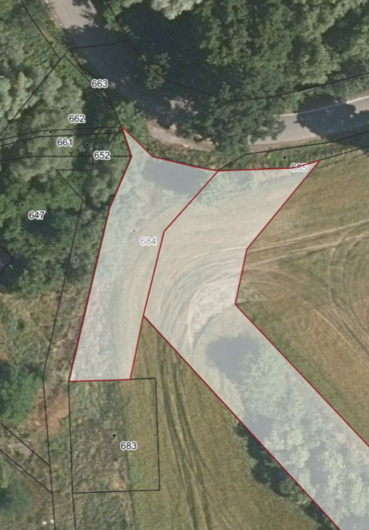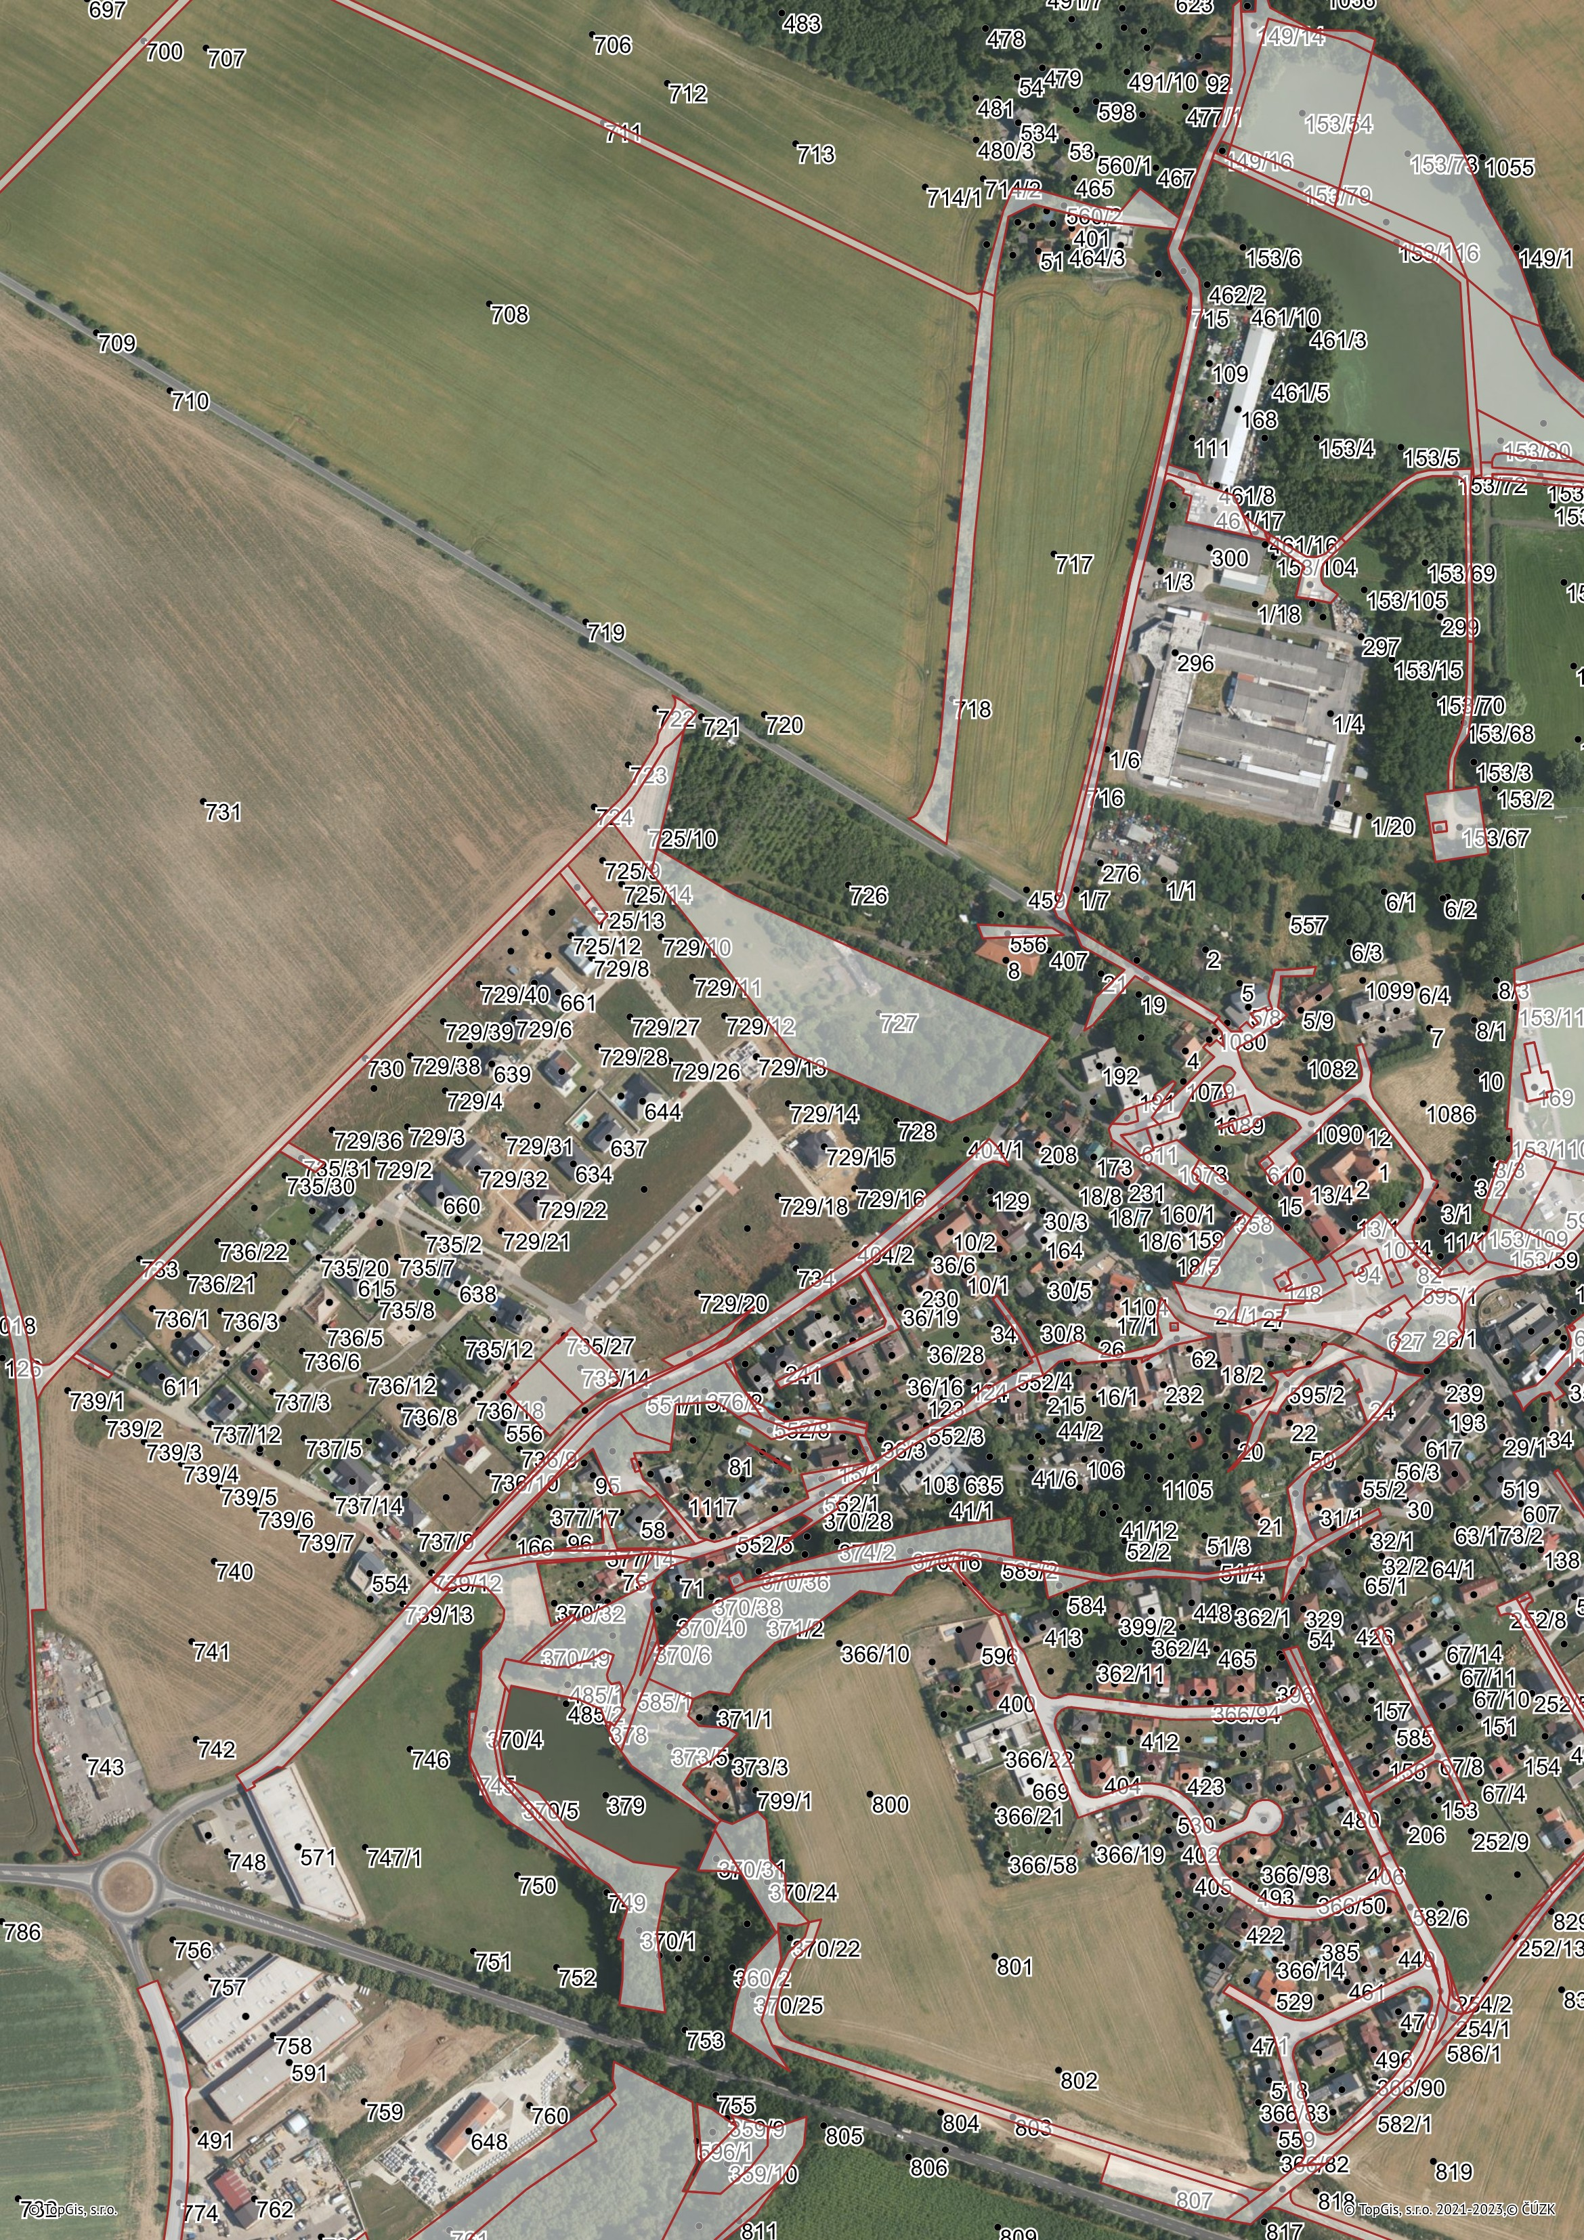

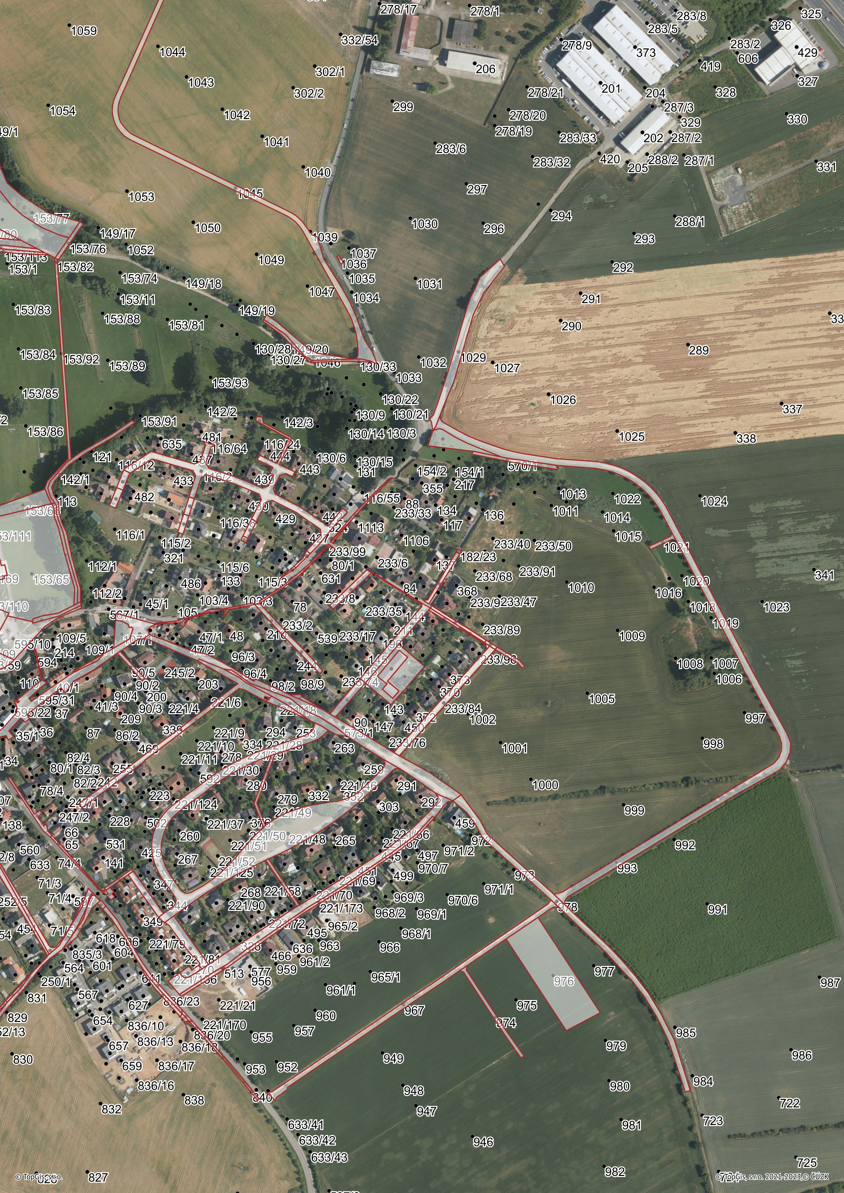

**Jmenovité vymezení veřejných prostranství**

**se stanoveným poplatkem za užívání veřejných prostranství**

**Čestlická**

* parc. č. st. 169
* parc. č. 11/2
* parc. č. 25/2
* parc. č. 100/1
* parc. č. 100/4
* parc. č. 100/5
* parc. č. 111/1
* parc. č. 116/48
* parc. č. 116/49
* parc. č. 130/33
* parc. č. 142/1
* parc. č. 153/58
* parc. č. 153/59
* parc. č. 153/60
* parc. č. 153/65
* parc. č. 153/66
* parc. č. 233/99
* parc. č. 233/100
* parc. č. 567/5
* parc. č. 570/1
* parc. č. 567/2
* parc. č. 567/3
* parc. č. 567/5
* parc. č. 567/6
* parc. č. 595/10
* parc. č. 595/13
* parc. č. 993
* parc. č. 1028
* parc. č. 1029
* parc. č. 1045
* parc.č. 1072
* parc. č. 1126

**Horní**

* parc. č. 221/146
* parc. č. 221/173
* parc. č. st 513

**Jesenická**

* parc. č. 377/1
* parc. č. 551/1
* parc. č. 551/3
* parc. č. 552/7
* parc. č. 376/2
* parc. č. 728
* parc. č. 738
* parc. č. 729/34
* parc. č. 735/14
* parc. č. 735/15
* parc. č. 735/26
* parc. č. 735/27

**Kaštanová**

* parc. č. 555/2
* parc. č. 556
* parc. č. 718
* parc. č. 727

**K Lesíku**

* parc. č. st. 24
* parc. č. 582/11
* parc. č. 588
* parc. č. 582/5

**Košumberk**

* parc. č. 75/3
* parc. č. 537/11
* parc. č. 837/2
* parc. č. 833/1
* parc. č. 833/2
* parc. č. 833/3
* parc. č. 836/22
* parc. č. 836/23
* parc. č. 836/25
* parc. č. 839
* parc. č. 840
* parc. č. 967

**Na Draškách**

* parc. č. 366/9
* parc. č. 582/1
* parc. č. 586/1
* parc. č. 803
* parc. č. 807
* parc. č. 808
* parc. č. 822
* parc. č. 850

**Na Návsi**

* parc. č. st. 94
* parc. č. st. 148
* parc. č. 18/9
* parc. č. 18/12
* parc. č. 23
* parc. č. 24/1
* parc. č. 26/1
* parc. č. 27
* parc. č. 82
* parc. č. 590
* parc. č. 595/1
* parc. č. 604
* parc. č. 626
* parc. č. 627
* parc. č. 1074

**Na Průhoně, Březová**

* parc. č. 86/8
* parc. č. 221/18
* parc. č. 221/13
* parc. č. 232/5
* parc. č. 233/84
* parc. č. 235
* parc. č. 573/1
* parc. č. 978

**Nad Hliníkem**

* parc. č. 36/7

**Nad Mlýnským rybníkem**

* parc. č. 116/2
* parc. č. 116/30
* parc. č. 116/31
* parc. č. 116/36
* parc. č. 116/37
* parc. č. 116/42
* parc. č. 116/43

**Okružní**

* parc. č. 735/81

**Polní**

* parc. č. 182/20
* parc. č. 182/22
* parc. č. 182/23
* parc. č. st. 357
* parc. č. 233/26
* parc. č. 233/67

**Příčná**

* parc. č. 182/12
* parc. č. 182/18
* parc. č. 233/5
* parc. č. 233/75
* parc. č. 233/95
* parc. č. 233/105
* parc. č. 1003

**Skalická**

* parc. č. st.86
* parc. č. st. 485/1
* parc. č. 370/3
* parc. č. 370/4
* parc. č. 370/6
* parc. č. 370/16
* parc. č. 370/28
* parc. č. 370/33
* parc. č. 370/49
* parc. č. 371/2
* parc. č. 373/5
* parc. č. 376/2
* parc. č. 376/3
* parc. č. 376/7
* parc. č. 376/8
* parc. č. 377/1
* parc. č. 377/14
* parc. č. 552/1
* parc. č. 552/6
* parc. č. 552/8
* parc. č. 553/1
* parc. č. 585/1
* parc. č. 585/2
* parc. č. 595/4

**Slepá**

* parc. č. 98/1
* parc. č. 98/5

**Šípková**

* parc. č. 71/7
* parc. č. 71/10
* parc. č. 252/8

**U Kapličky**

* parc. č. st 69
* parc. č. 90/5
* parc. č. 107/1
* parc. č. 595/16
* parc. č. 595/26
* parc. č. 595/30

**U Potoka**

* parc. č. 43/1
* parc. č. 595/2
* parc. č. 895/25

**U Křížku**

* parc. č. 66/1
* parc. č. 67/8
* parc. č. 67/15
* parc. č. 249/2
* parc. č. 249/3
* parc. č. 252/12
* parc. č. 252/14
* parc. č. 252/15
* parc. č. 254/1
* parc. č. 254/2
* parc. č. 254/3
* parc. č. 366/54
* parc. č. 366/63
* parc. č. 366/64
* parc. č. 366/65
* parc. č. 582/5
* parc. č. 582/6
* parc. č. 582/7
* parc. č. 586/2
* parc. č. 586/3

**U Parku**

* parc. č. 149/14
* parc. č. 153/112
* parc. č. 461/16
* parc. č. 461/17
* parc. č. 461/22
* parc. č. 461/24
* parc. č. 558
* parc. č. 560/2
* parc. č. 715
* parc. č. 716

**U Sadu**

* parc. č. 725/8
* parc. č. 725/13
* parc. č. 730

**U Zámku, Kaštanová**

* parc. č. 16/2
* parc. č. 555/2
* parc. č. 610
* parc. č. 611
* parc. č. 1073
* parc. č. 1090

**Vačkářova**

* parc. č. 366/52
* parc. č. 366/101

**Žitná, Lipová, Sportovní**

* parc. č. 221/45
* parc. č. 221/48
* parc. č. 221/88

**bez přiřazené ulice:**

* parc. č. 684
* parc. č. 687
* parc. č. 700
* parc. č. 1066

1. *§ 15 odst. 1 zákona o místních poplatcích*
2. *§ 2 odst. 1 zákona o místních poplatcích*
3. *§ 2 odst. 4 zákona o místních poplatcích*
4. *§ 2 odst. 2 zákona o místních poplatcích*
5. *§ 2 odst. 3 a 4 zákona o místních poplatcích*
6. *§ 2 odst. 2 zákona o místních poplatcích*
7. *§ 14a odst. 6 zákona o místních poplatcích*
8. *§ 4 odst. 1 zákona o místních poplatcích*
9. *§ 4 odst. 2 zákona o místních poplatcích*
10. *§ 4 odst. 1 zákona o místních poplatcích*
11. *§ 6 odst. 1 zákona o místních poplatcích*
12. *§ 6 odst. 2 zákona o místních poplatcích*
13. *§ 6 odst. 1 zákona o místních poplatcích*
14. *§ 3a zákona o místních poplatcích*
15. *§ 3 zákona o místních poplatcích*
16. *§ 3f zákona o místních poplatcích*
17. *§ 3g zákona o místních poplatcích*
18. *§ 3b odst. 1 zákona o místních poplatcích*
19. *§ 14a odst. 3 zákona o místních poplatcích*
20.
21. *§ 14a odst. 4 zákona o místních poplatcích*
22. *§ 14a odst. 5 zákona o místních poplatcích*
23. *§ 12 zákona o místních poplatcích*